**ACTIVIDAD 1**

**Enunciado**

Realiza el siguiente ejercicio utilizando una única clase Java (Hilo) que sustituya a las clases Primero y Segundo.

El nombre de la clase principal será Actividad1 y el número de veces que se sacará por la consola las cadenas de caracteres “Primero” y “Segundo” será 20.

**//Hilos1.java**

**public** **class** Hilos1 {

**public** **static** **void** main(String arg[]) {

Primero p=**new** Primero();

Segundo s=**new** Segundo();

p.start();

s.start();

System.***out***.print("Fin programa");

}

}

**//Primero.java**

**public class** Primero **extends** Thread {

**public** **void** run(){

**for** (**int** i=1;i<100;i++)

System.***out***.println("Primero " + i);

}

}

**//Segundo.java**

**public** **class** Segundo **extends** Thread {

**public** **void** run(){

**for** (**int** i=1;i<100;i++)

System.***out***.println("Segundo " + i);

}

}

**Solución**

**HILO1**

**public class Hilo1 {**

**public static void main(String[] args) {**

**Contable c=new Contable("Primero");**

**Contable c2=new Contable("Segundo");**

**c.start();**

**c2.start();**

**System.out.print("Fin programa");**

**}**

**}**

--------------------------------------------------------------------------------

**CONTABLE**

**public class Contable extends Thread{**

**String pos;**

**public Contable(String pos) {**

**this.pos=pos;**

**}**

**public void run(){**

**for (int i=1;i<100;i++) {**

**System.out.println(pos+ i);**

**}**

**}**

**}**

**Resolución de problemas**

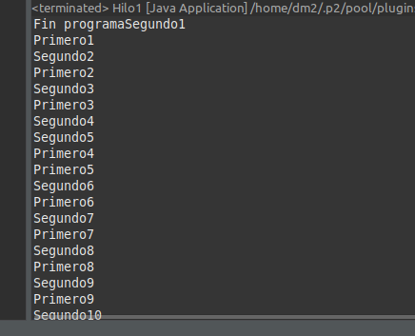

**ACTIVIDAD 2**

**Enunciado**

Realiza un programa que cree n hilos, donde n se pasará como argumento.

Por cada hilo creado, se sacará por consola 20 veces un mensaje del tipo: “Hilo n”, donde n será el número de hilo que se está ejecutando.

Después de haber creado los n hilos, sacar por consola un mensaje que diga “Final Programa”.

El nombre de la clase principal será Actividad2.

**Solución**

**ACTIVIDAD2**

**package ejercicio2;**

**import ejercicios1.Contable;**

**public class Actividad2 {**

**public static void main(String[] args) {**

**int n=4;**

**for (int i = 1; i <=n; i++) {**

**Contable2 c=new Contable2(i);**

**c.start();**

**}**

**System.out.print("Fin programa");**

**}**

**}**

**-------------------------------------------------------------------------------------------------**

**CONTABLE**

**package ejercicio2;**

**import ejercicios1.Contable;**

**public class Actividad2 {**

**public static void main(String[] args) {**

**int n=4;**

**for (int i = 1; i <=n; i++) {**

**Contable2 c=new Contable2(i);**

**c.start();**

**}**

**System.out.print("Fin programa");**

**}**

**}**

**Resolución de problemas**

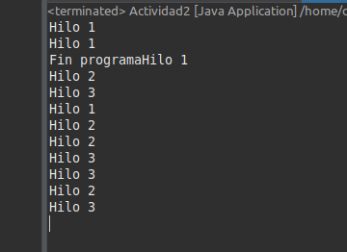

**ACTIVIDAD 3**

**Enunciado**

Realiza un programa que use los métodos setName() y setPriority() de la clase Thread para cambiar el nombre y prioridad iniciales del hilo. Además, será necesario utilizar los métodos getName() y getPriority() de la clase Thread para visualizar en consola, tanto los valores iniciales del nombre y prioridad del hilo como los valores posteriormente modificados.

El nombre de la clase principal será Actividad3.

El resultado esperado será el siguiente:

El nombre del hilo es Thread-0 y tiene la prioridad 5

Ahora el nombre del hilo es SUPER-HILO-DM2 y tiene la prioridad 6

Final programa

**Solución**

**public class Actividad3 {**

**public static void main(String[] args) {**

**Contable3 c=new Contable3();**

**c.start();**

**System.out.println("el nombre del hilo es "+c.getName()+" y tiene prioridad "+c.getPriority());**

**c.setName("SUPER-HILO-DM2");**

**c.setPriority(6);**

**System.out.println("Ahora el nombre del hilo es "+c.getName()+" y tiene prioridad "+c.getPriority());**

**System.out.print("Fin programa");**

**}**

**}**

**Resolución de problemas**

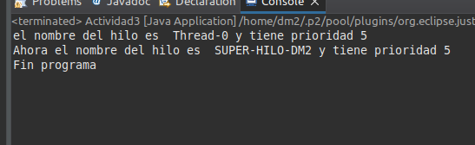

**REQUISITOS**

1. Entregar las soluciones de las actividades en un único archivo comprimido cuyo nombre es: el nombre original de la actividad, seguido de un guión bajo y del primer apellido del alumno. Donde tendremos:
   1. Un archivo de extensión .odt o .docx que contendrá
      1. Una copia del código del programa
      2. Una captura de pantalla del resultado de la ejecución del programa
   2. Los archivos con el código fuente de extensión .java

**CRITERIOS DE CORRECCIÓN**

1. Cumplimiento de los requisitos (15%).
2. Hacer lo que se indica en el enunciado (55%).
3. Claridad del código Java (15%).
4. Documentación del código Java (15%).
5. Explicación detallada de cómo se han resuelto problemas que hayan podido surgir en la realización de la actividad (hasta un 15% adicional sobre la nota obtenida). Dicha explicación se incluirá al principio de los archivos de código fuente Java mediante líneas de comentarios. La primera línea de comentarios sólo incluirá lo siguiente: // Resolución de problemas.
6. Variables no usadas (-15%).
7. Librerías no usadas (-15%).